# 哈喽 大家好 我是小林

# 今天的内容为进阶版！！！！！！！！！！

怪物血条UI!!!!!!!!!!!!!

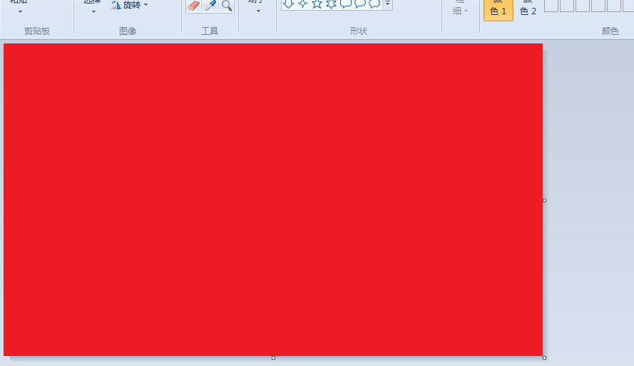

先找一张红色的图片。。。

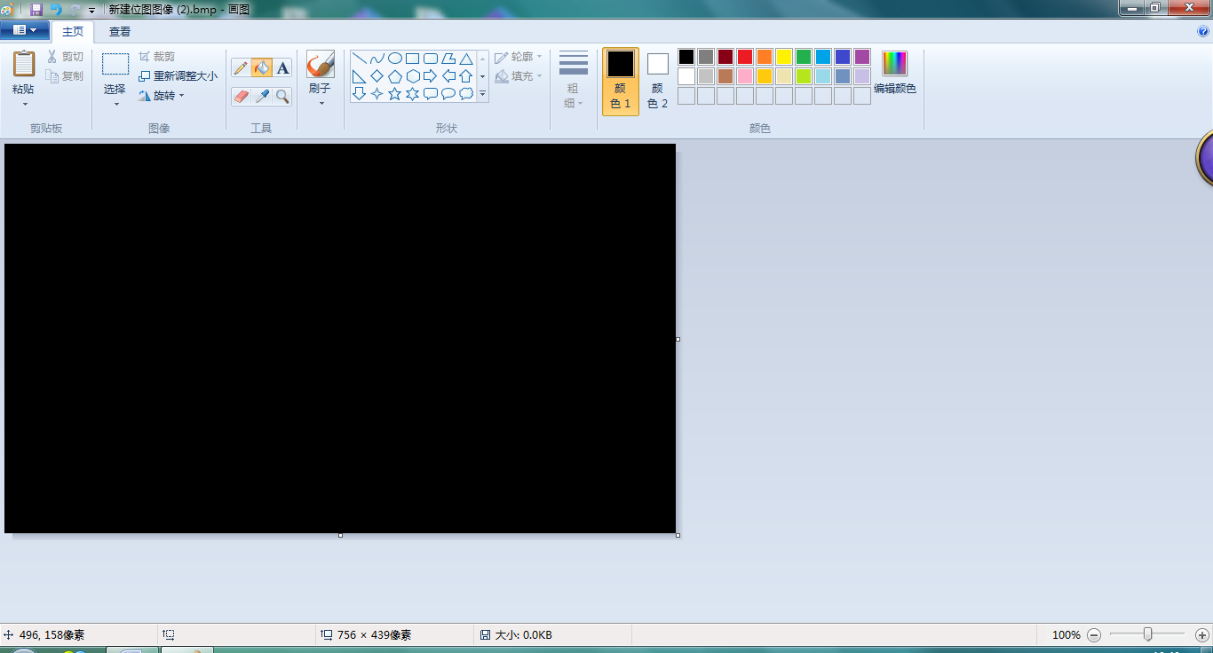

在找一张黑色的图片。。。。

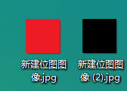转换

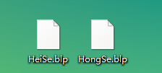

注册一个单位头像UI

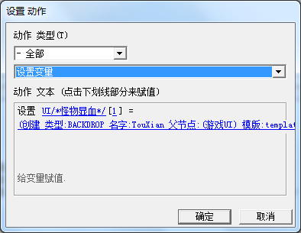

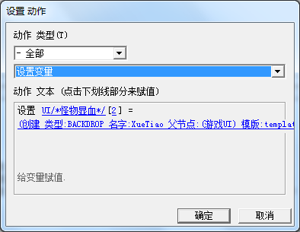血条

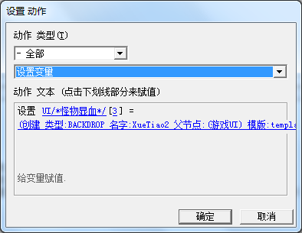黑色遮挡血条

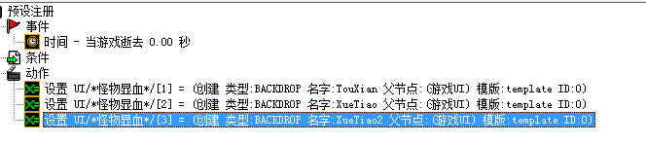

Ok 下一步 把点位控制好。。 跟大小控制好

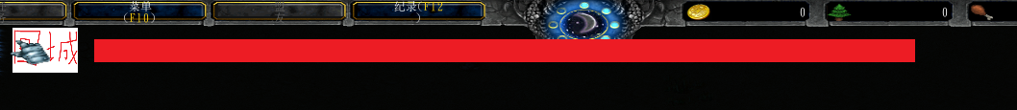

大概这样把

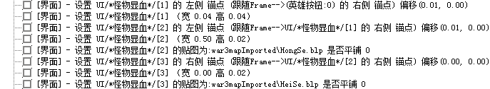

1. 是头像
2. 是血条
3. 是 黑色遮挡条

黑色血条跟随红色的右侧。 后面受到伤害在设置 宽度来隐藏红色血条

然后我们现在先不用设置

然后全部隐藏。。。

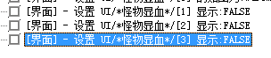

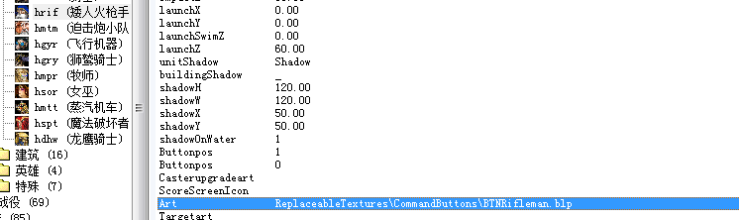

Ctrl+D 在物编找到 单位的图标路径 为Art

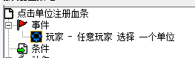

然后注册单位图标 跟异步显示

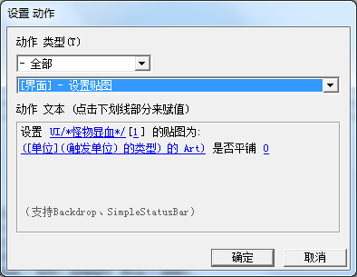

设置单位头像

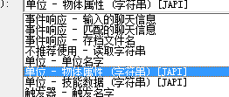

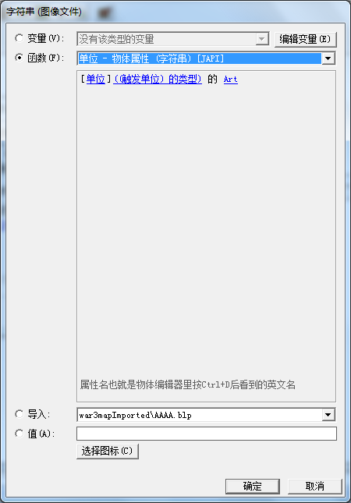

Ok 然后判断单位血量

来用黑色遮挡

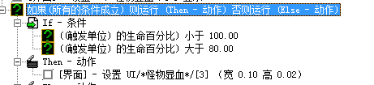

宽度慢慢增加。。

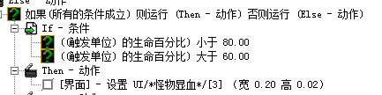

因为总长是0.5 所以我们按比例来

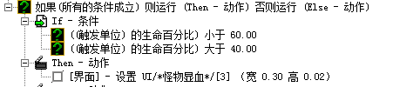

最后 完全挡住。。

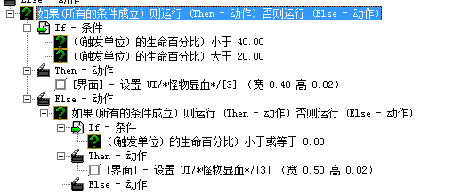

看起来很乱，所以把它缩小把。。



然后要异步显示， 不然所有玩家都会显示出来的

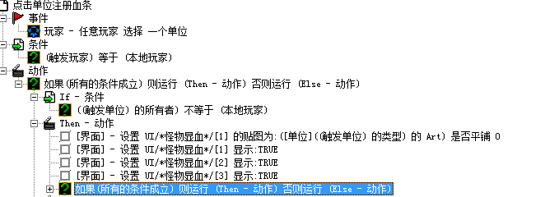

第一个条件是判断 是不是本地玩家选的单位

# 第二个条件是判断 是不是本地玩家的单位 ，我设置为只显示其他人的单位血条



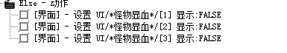

要是本地玩家的单位就隐藏UI

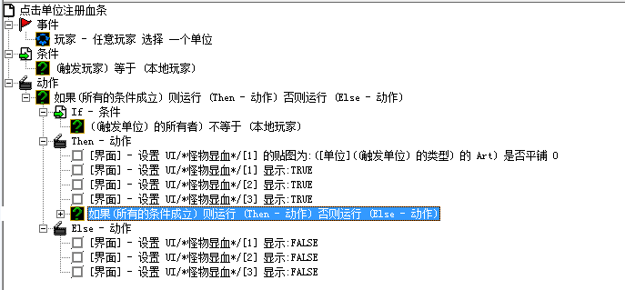

Ok 现在选取单位完成了

然后现在是选取单位才会显示，我们来做一个攻击显示的

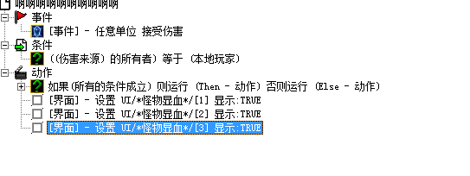

复制粘贴。。

Ok 进游戏看效果

进游戏看效果~！！

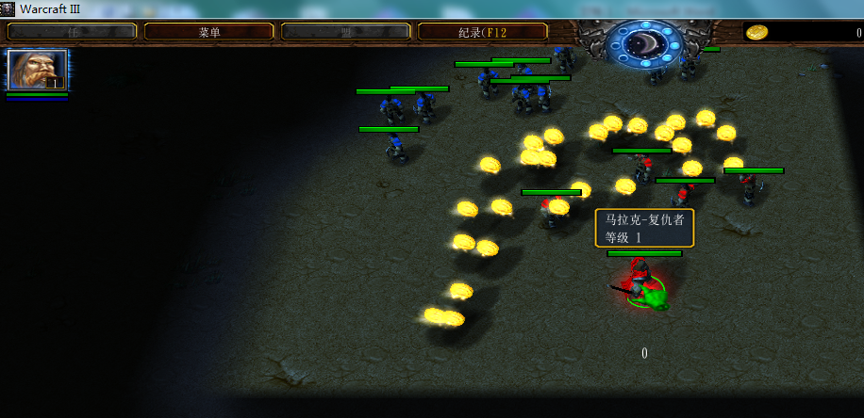

选自己没反应

然后选一下别人

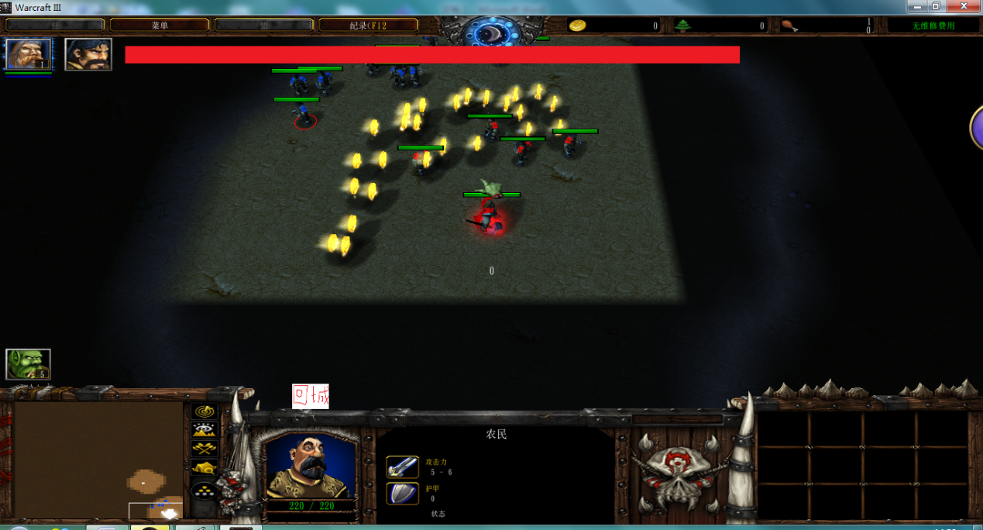

看到没血条出来了。。。

我去A他一下

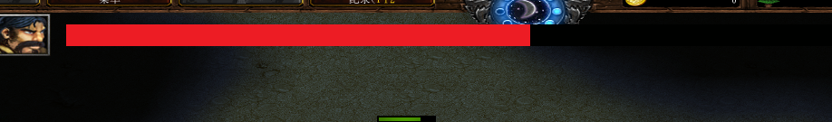

OK完美。。。。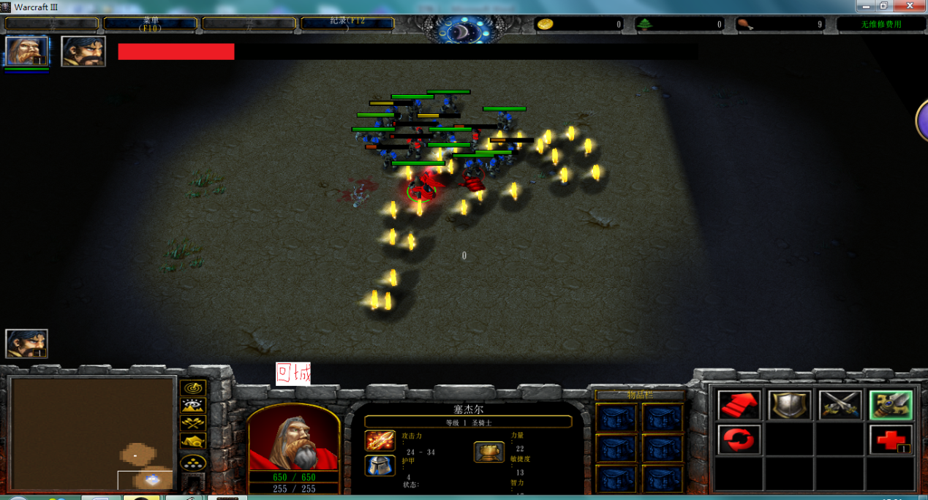

农民打乱斗 哈哈 ok这期的教程到这里结束了 拜拜

感谢：

虎虎的彩笔 帮忙测试感谢